# Manual del Tutor

El objetivo del siguiente manual es que el Tutor del Alumno pueda conocer el funcionamiento en Edu@ar 2.0. Al finalizar de leer este Manual, el Tutor conocerá el funcionamiento de la Mensajería para tener una comunicación mas fluida con personal de la institución. Además estará al tanto de las calificaciones, sanciones e inasistencia del alumno que tiene a cargo usando Edu@r 2.0

Tabla de contenido

Manual del Tutor 1

Presentación 2

Elementos Básicos 2

Agenda 3

Consultar Actividades mi Agenda 4

Mensajes 5

Bandeja de Entrada 5

Redactar un Mensaje Nuevo 9

Mostrar Bandeja Mensaje Enviados 10

Boletin Virtual de Alumnos 11

Consultar Boletín Escolar 11

Consultar Citaciones 14

# Presentación

Eduar 2.0 gestiona el sistema con diferentes perfiles según el rol de los vinculados a la entidad educativa. El Perfil Tutor tiene la oportunidad a través de Edu@r 2.0, de disponer de un medio alternativa para comunicarse con el personal de la institución frente a cualquier situación.

Además cuenta con un boletín virtual que le permite consultar las calificaciones, asistencias y sanciones que tiene en el actual ciclo lectivo.

# Elementos Básicos

En la siguiente pantalla de Inicio se señalan algunos elementos básicos de la página.

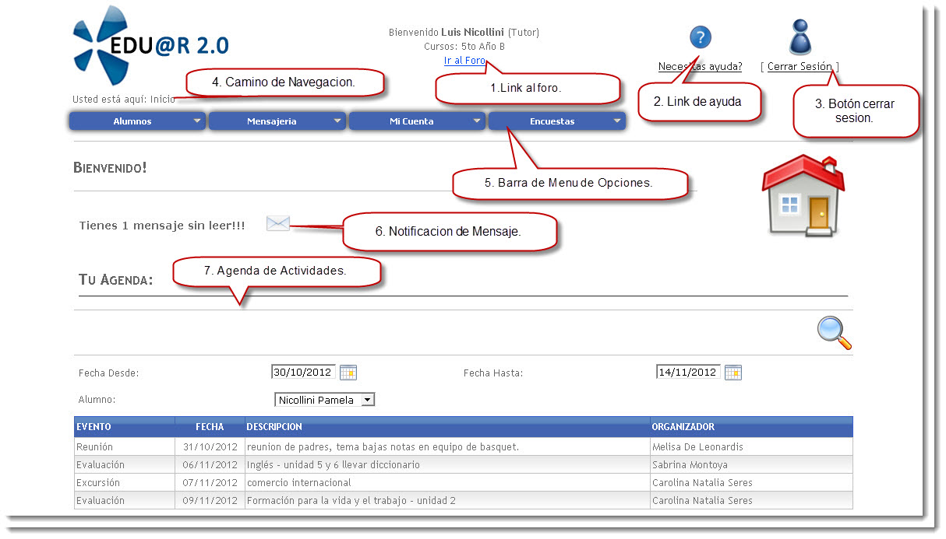

Camino de Navegación: Aquí muestra el camino de navegación, según el esquema de árbol, a la página que esta ubicado.

1. Link foro: este link se muestra nos lleva a una nueva ventana donde podemos hacer uso del foro y postear temas para el debate.
2. Link de Ayuda: al ingresar en este link accederá con información de un manual de usuario online.
3. Botón Cerrar sesión: hacer click en cerrar sesión para darle fin a su sesión en el sistema.
4. Camino de Navegación: Aquí muestra el camino de navegación, según el esquema de árbol, a la página que esta ubicado.
5. Notificación de Mensaje Nuevo: esta notificación indica que en la bandeja de mensaje de entrada hay mensajes sin leer. Si usted hace click en el icono del sobre se dirigirá a la bandeja de Mensajes Recibidos.
6. Barra de Menús: En este sector de la página se encuentra las diferentes opciones que el usuario puede elegir para acceder a determinada información que se mostrara en el contenido de la página.

La información se organiza siguiendo el principio de árbol, esto quiere decir que un menú puede tener menús hijos y menús padres.

Los menús hijos se despliegan en una serie de opciones, que al seleccionarla opción ingresara a una nueva pagina.

1. Agenda: en la pantalla Inicio se muestra la agenda del Usuario, donde incluye todas las actividades registradas que tendrá en los próximos días. También nos permite buscar las actividades asociadas al usuario en un periodo ingresado.

# Agenda

En la página de Principal Inicio encontramos en la parte inferior la Agenda de los Alumno a cargo del tutor. En Agenda se muestran las actividades relacionadas al alumnos , por defecto se ven las actividades de los próximos 15 días. Las actividades, como evaluaciones, reuniones con docentes, excursiones o paseos son registradas por docentes o preceptores.

En caso que no estemos en la página de Principal de Inicio, debemos hacer click en la palabra Inicio que se encuentra en el camino de Navegación.

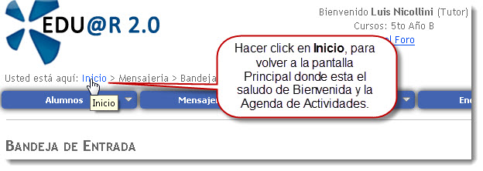

## Consultar Actividades mi Agenda

Se observa que por defecto muestra las actividades que estan programadas para los proximos 15 dias. Pero en caso que deseamos realizar una consulta de actividades en un periodo diferente al que muestra por defecto, puedo ingresar un periodo y buscar todas las actvidades del usuario en ese periodo.

Primero debe escribir la fecha desde y la fecha Hasta para ingresar el periodo de busqueda de actividades. La fecha ingresada debe ser con el mormado de dia/mes/año.

Por ejemplo ingesar 26/10/2011para la fecha de 26 de Octubre del año 2011.

Este campo tiene la posibilidad de seleccionar la fecha embes de ingresar, seleccionando el icono del alanaque del lado. Como se muestra en la pantalla siguiente:

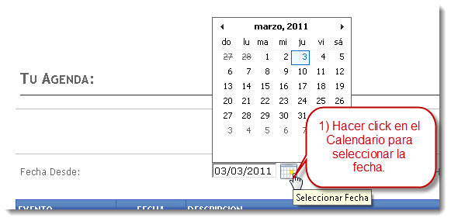

Al hacer click en el icono se despliega un almanaque que le permite seleccionar la fecha que desee ingresar. Al hacer click en el dia aparecera en el campo la fecha seleccionada.

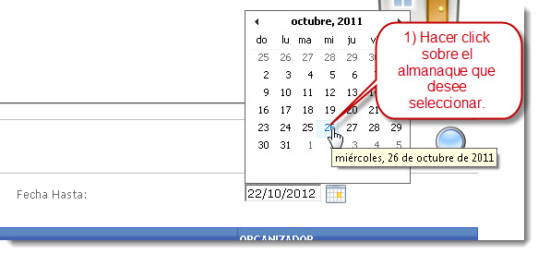

Luego de seleccionar o ingresar la fecha desde y hasta del periodo que deseamos consultar. Presionar el boton BUSCAR (icono de la lupa) para obtener los resultados. Los resultados de la consulta se mostraran en una grilla con los titulos de Evento, Fecha, Descripcion y Organizador como se muestra en la siguiente pantalla:

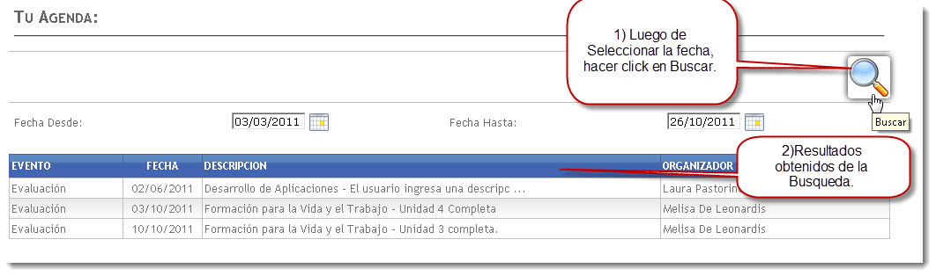

# 

# Cuenta

En la opción cuenta del menú, usted tendrá la posibilidad de actualizar o simplemente cambiar los datos asociados a su cuenta.

Edu@r 2.0 le da la posibilidad de modificar los siguientes datos para mantener actualizada su cuenta: Contraseña, Email, Pregunta secreta.

Al posicionar el cursor del mouse se despliega las opciones de la cuenta a modificar.

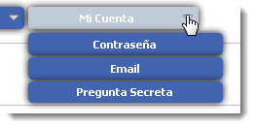

## Como cambiar la pregunta secreta

La pregunta secreta es usada para validar que un usuario pueda cambiar su contraseña en caso de olvido. Por esto es importante que recuerde la respuesta registrada a su pregunta secreta.

Para cambiar contraseña debe dirigirse a la barra de menú posicionarse en la opción de “Mi Cuenta”. Allí se despliega las opciones del menú de “Mi Cuenta”, hacer click en “Pregunta Secreta”. Al ingresar en esta opción se habré una pantalla Modificar Pregunta Secreta, como se muestra a continuación.

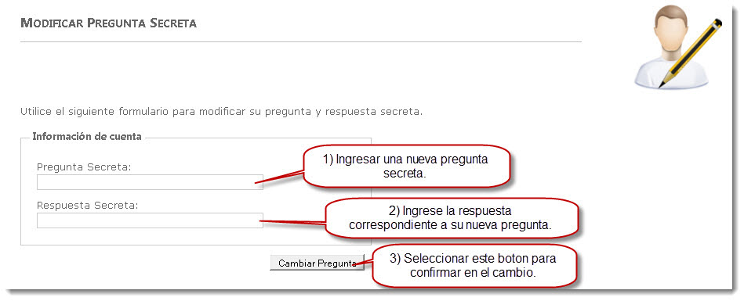

Ingresar la nueva pregunta secreta, luego ingrese la respuesta correspondiente a la pregunta. Confirme el cambio de la Pregunta Secreta seleccionando el botón “Cambiar Pregunta”.

## Como cambiar mi contraseña

La contraseña es una forma de autentificar qué persona esta usando el sistema. Todos los usuarios del sistema necesitan una contraseña para ingresar al sistema.

Para cambiar contraseña debe dirigirse a la barra de menú posicionarse en la opción de “Mi Cuenta”. Allí se despliega las opciones del menú de “Cuenta”, hacer click en “Contraseña”. Al ingresar en esta opción se habré una pantalla Modificar Contraseña, como se muestra a continuación.

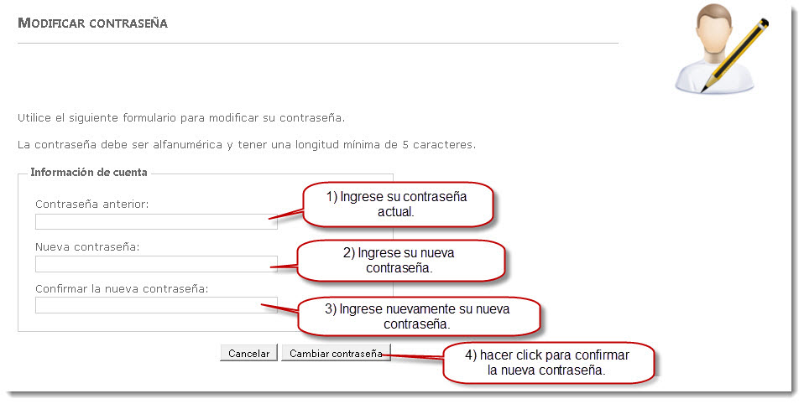

Ingrese la nueva contraseña, recuerde que la misma debe ser alfanumérica, mas de 5 caracteres. Repita la contraseña para confirmar la misma.

Luego de completar los datos requeridos, seleccione el botón Cambiar contraseña.

Seleccione el botón cancelar en caso que desee salir, no se guardara ningún cambio al seleccionar cancelar.

## Como cambiar la dirección de email

El email asociado a esta cuenta es usado por [Edu@r2.0](mailto:Edu@r2.0) para enviar notificaciones o solicitudes por cambio de contraseña, etc.

Para cambiar contraseña debe dirigirse a la barra de menú posicionarse en la opción de “Mi Cuenta”. Allí se despliega las opciones del menú de “Cuenta”, hacer click en “Email”. Al ingresar en esta opción se habré una pantalla Modificar Email, como se muestra a continuación.

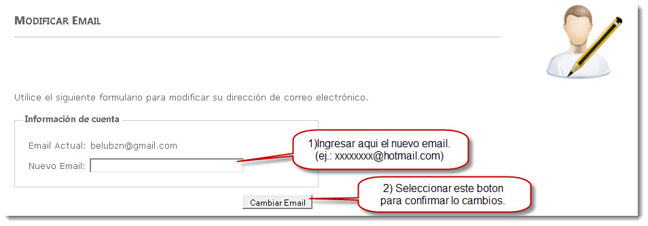

Ingrese su correo electrónico, como por ejemplo [xxxxx@hotmail.com](mailto:xxxxx@hotmail.com). Luego confirme el cambio seleccionando el botón “Cambiar Email”. De esta manera se guardara esta dirección de email para enviar información del sistema Edu@r.

# Mensajes

Edu@r 2.0 ofrece un servicio de mensajería para que sus usuarios cuenten con un nuevo medio para comunicarse, que les permite enviar y recibir mensajes. Cada usuario tiene una bandeja de mensajes donde se muestran todos los mensajes recibidos con su fecha de ingreso y remitente. También cuenta una bandeja de mensaje enviados donde muestra la fecha de envió y su destinatario.

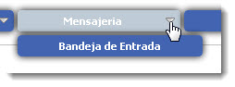

## Bandeja de Entrada

Edu@r 2.0 cuenta con una Bandeja de Entrada donde se alojan todos los mensajes.

En la **Bandeja de Entrada** encontramos todos los mensajes que tiene como destino nuestro usuario.

Para ingresar a la bandeja de entrada dirigirse a la barra del menú en Mensajería desplegar las opciones y hacer click en la Bandeja de Entrada se abre una nueva pantalla con una apariencia como se muestra a continuación:

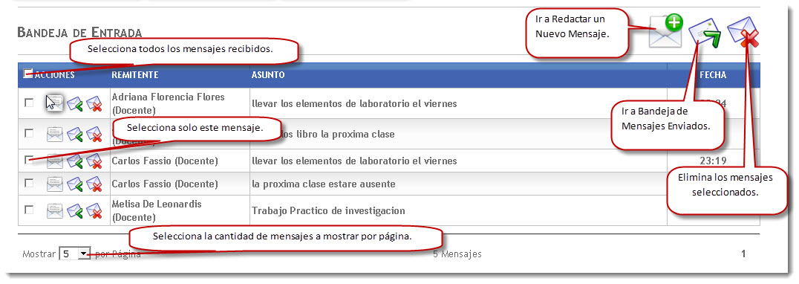

En esta pantalla muestra la bandeja de entrada de los mensajes. En esta grilla cada fila es un mensaje recibido. Por cada mensaje muestra el encabezado con los siguientes datos Remitente, Asunto, Fecha.

Además en cada mensaje se pueden realizar distintas acciones. Las Acciones se muestran en la primera columna. En la Bandeja de entrada podemos realizar las siguientes acciones: Leer, Responder y Eliminar. (En la bandeja de mensajes recibidos solo podemos realizar las acciones de leer y eliminar)

Acciones:

**Leer un mensaje:** Al hacer click en leer un mensaje, muestra debajo de la bandeja el Mensaje seleccionado. En donde muestra los datos de mensaje en el encabezado y debajo de él contenido del mensaje. Como se muestra a continuación:

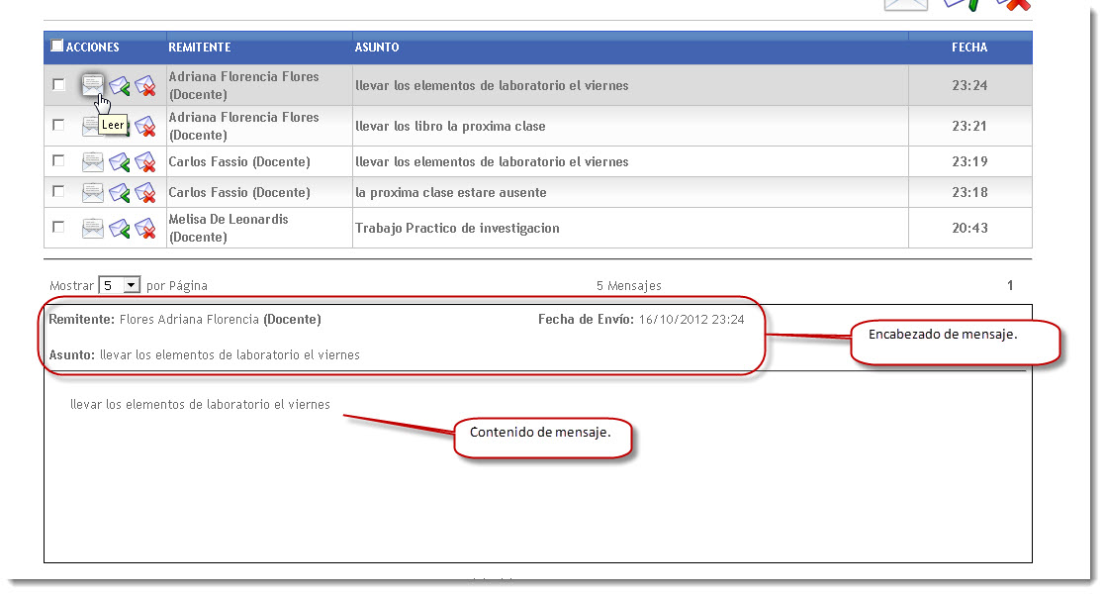

**Responder un mensaje:** Al seleccionar responder mensaje se abre una nueva ventana con un encabezado que considera al destinatario a la usuario que le envío el mensaje y mantiene el asunto del mensaje original (este ultimo campo es editable). Y en el contenido del mensaje tiene una sesión que muestra mensaje original y otra sesión el mensaje a redactar la respuesta al mensaje original. A continuación muestra la pantalla de Responder mensaje:

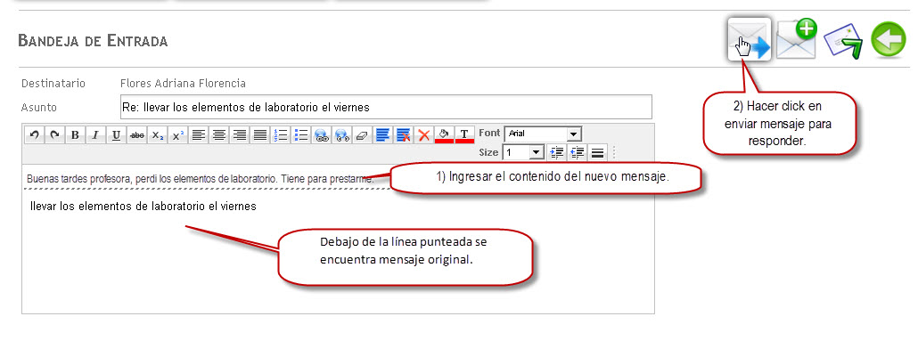

**Eliminación de Mensajes:**

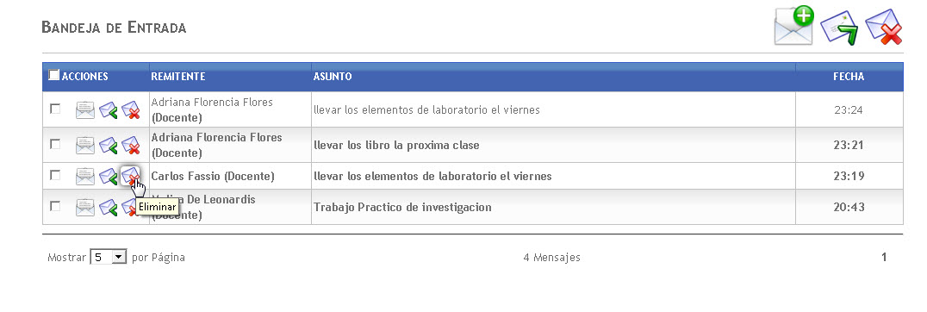Al hacer click en Eliminar aparece una ventana preguntando si desea eliminar el registro. En esta ventana de dialogo confirmamos la eliminación haciendo click en el tilde. En caso contrario hacer click en la cruz para cancelar la eliminación del mensaje.

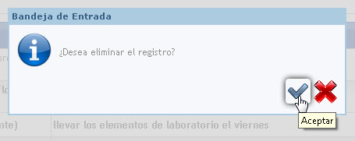

Al hacer click en aceptar se elimina de la lista de mensajes recibidos.

Si se desea borrar más de un mensaje de la bandeja al mismo tiempo debe tildar la casilla del lado izquierdo de los mensajes que desee eliminar .Al terminar de tildar los mensajes, hacer click en el botón **Eliminar Seleccionados** que se encuentra en la parte superior derecha de la bandeja de recibidos.

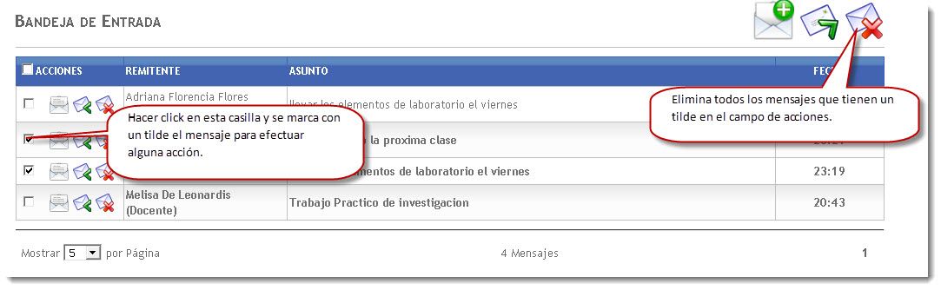

En el encabezado de la bandeja de mensajes Recibidos observamos que en la columna de Acción aparece una casilla que nos permite tildar. En caso de tildar esta casilla automáticamente se tildan todos los mensajes de bandeja.

Al hacer click en esta casilla se marca con un tilde todos los mensajes de la bandeja de mensajes.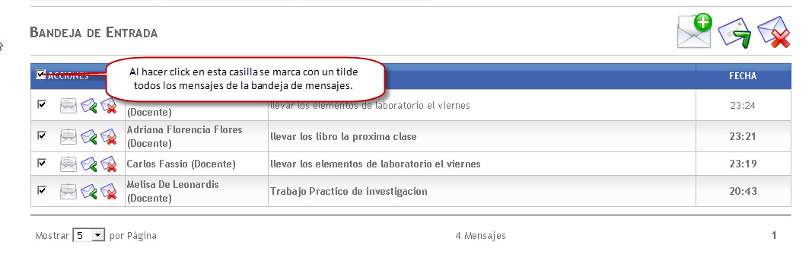

## Redactar un Mensaje Nuevo

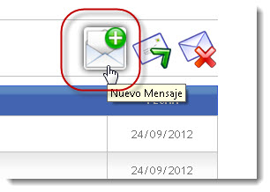

Hacer click en el icono de Nuevo mensaje, se abrirá una pantalla como muestra a continuación:

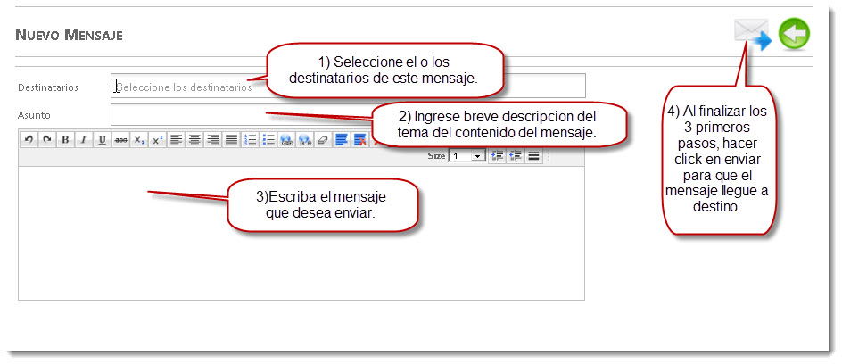

En esta pantalla nos permite redactar un mensaje, seleccionar la persona con quien desee comunicarse. En Asunto puede ingresar una breve descripción del mensaje. Y en el recuadro inferior escribe el mensaje que desea enviar. Una ves completos los datos del mensaje hacer click en enviar.

Al seleccionar el botón enviar, se muestra una ventana informando que el mensaje fue enviado con éxito. Hacer click en aceptar.

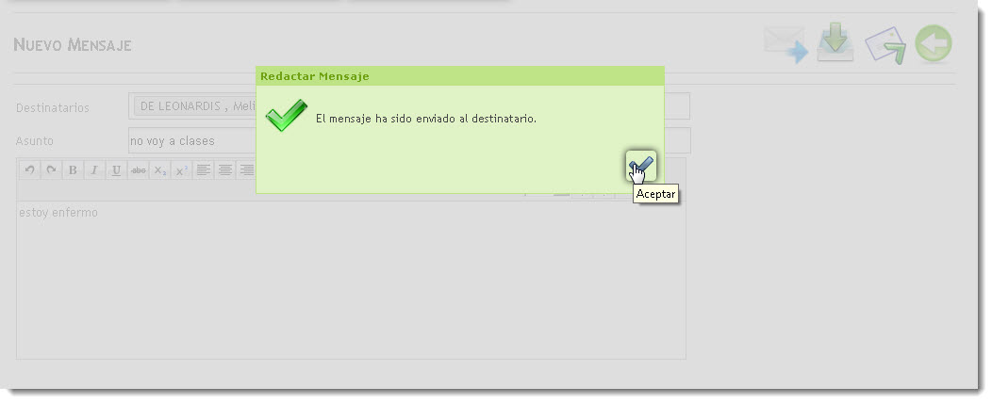

## Mostrar Bandeja Mensaje Enviados

En la Bandeja de Mensajes Enviados podemos leer todos los mensajes que hemos enviado. En el caso que no deseemos guardar un mensaje enviado podemos efectuar la acción de Eliminar, del mismo modo que eliminamos mensajes en la bandeja de entrada.

Para acceder a la bandeja de mensajes enviados, hacer click en el icono de mensajes enviados que se encuentra en el margen superior derecho de la pantalla.

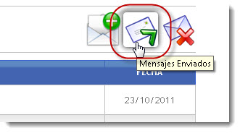

Al ingresar en la bandeja de Mensajes Enviados se muestra la siguiente pantalla:

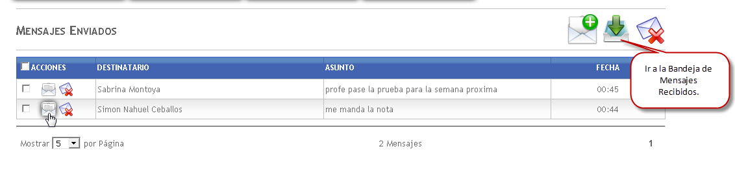

# Boletin Virtual de Alumnos

En la opción Alumnos del menú, usted tendrá la posibilidad de consultar su boletín virtual.

Edu@r 2.0 le da la posibilidad de consultar en el boletín virtual Todas las Calificaciones del Ciclo Lectivo actual, en este boletín también se puede consultar las Inasistencias y sanciones si es que el alumno posee.

Al posicionar el cursor del mouse se despliega las opciones de la Alumnos, seleccionar Boletín para realizar la consulta.

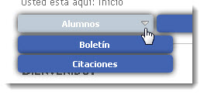

## Consultar Boletín Escolar

Al seleccionar Boletín se abre una nueva pantalla con el siguiente formato:

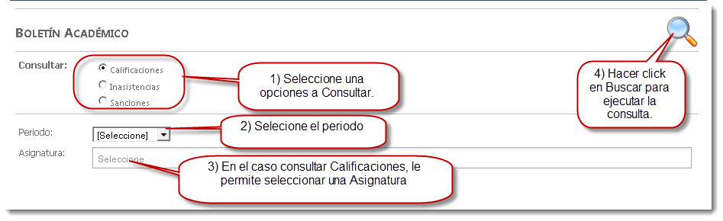

1. Consultar: Aquí nos permite seleccionar una opción a consultar del boletín. Entre las opciones a consultar encontramos Calificaciones, Inasistencias y Sanciones. Solo puede elegir una opción en una consulta.
2. Periodo: En este campo le permite seleccionar un periodo del ciclo lectivo en caso de no seleccionar toma por defecto todo los registro ingresados en lo que va del ciclo lectivo actual en que se encuentra el alumno.

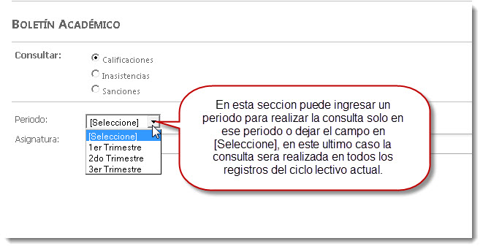

1. Solo en la opción a consultar de **Calificaciones** permite hacer una consulta más detallada, agregando un campo de asignatura. Donde le permite ingresar las asignaturas en las que desee consultar las calificaciones. En caso de que en el campo Asignatura permanezca vacío al ejecutar la consulta la realizara sobre todos los registros de todas las asignaturas.
2. Una vez ingresados los criterios de búsqueda hacer click en el botón de Búsqueda.

A continuación se muestran ejemplos de Resultados de Consultas de boletín académico.

Ejemplo 1. Criterios seleccionados:

* Consultar: Calificaciones.
* Periodo: -no selecciona dato-.
* Asignatura: -no selecciona dato-.

Pantalla de resultado de la Consulta:

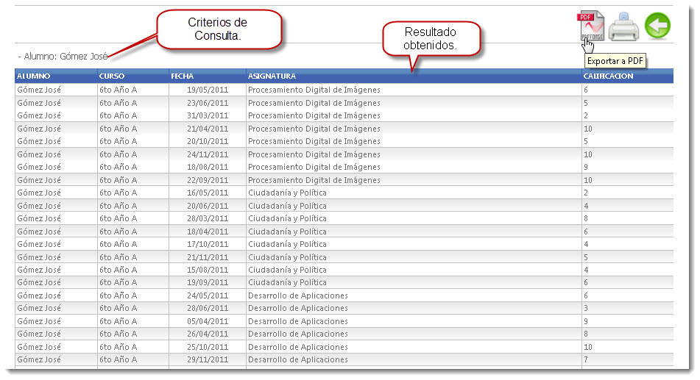

En este caso al no seleccionar ni periodo, ni asignatura. El sistema hace la consulta de todas las calificaciones del alumno sin discriminar periodo, ni asignatura.

Ejemplo 2. Criterios seleccionados:

* Consultar: Calificaciones.
* Periodo: 2do Trimestre.
* Asignatura:

*Algoritmos, Lenguajes y Técnicas de Programación   
* Desarrollo de aplicaciones   
* Formación para la vida y el trabajo   
* Procesamiento digital de Imágenes

Pantalla de resultado de la Consulta:

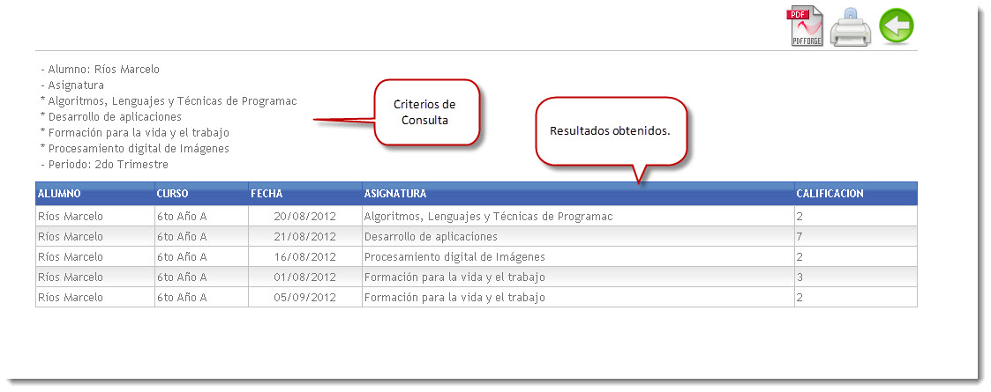

## Consultar Citaciones

En esta sesión encontramos las citaciones que le hacen al Tutor. La citación es la petición de que se acerque a la institución. Esta Citación la puede realizar algún personal de la institución que prefiere hablar personalmente con usted para tratar un tema relacionado al alumno.

Al ingresar a la opción de citaciones se observa la siguiente pantalla:

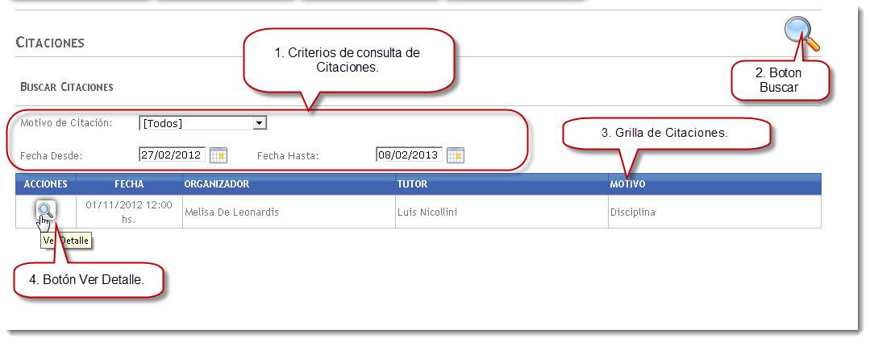

1. Criterios de Consulta de Citaciones: los criterios son filtros que podemos usar cduando buscamos una citación. La búsqueda la podemos hacer filtrando el Motivo de citación y un periodo de fechas en el que esta la citación buscada.
2. Botón Buscar: una vez seleccionado los criterios de filtro. Hacer click en la lupa, el botón de Buscar. Para obtener en la Grilla de Citaciones solo las citaciones que cumplen con los criterios buscados.
3. Grilla de Citaciones: en la Grilla de Citaciones se enlistaran todas las citaciones que se le han realizado en este ciclo lectivo.
4. Botón Ver Detalle: El botón ver detalle le permite ver una descripción del motivo de la citación seleccionada.
   * Ejemplo de la pantalla ver Detalle:

